МИНИСТЕРСТВО ОБРАЗОВАНИЯ РЕСПУБЛИКИ БЕЛАРУСЬ
Учреждение образования «БЕЛОРУССКИЙ ГОСУДАРСТВЕННЫЙ
ТЕХНОЛОГИЧЕСКИЙ УНИВЕРСИТЕТ»
Факультет Информационных технологий
Кафедра Информационных систем и технологий
Специальность 1-98 01 03 «Программное обеспечение информационной
безопасности мобильных систем»
ПОЯСНИТЕЛЬНАЯ ЗАПИСКА КУРСОВОГО ПРОЕКТА
по дисциплине «Программирование мобильных систем»
Тема «Приложение для просмотра изображений»
Исполнитель
студент 3 курса 7 группы ________________ П. А. Осадчий
подпись, дата
Руководитель
асс. ______________ Н. И. Уласевич
преподавателя
должность, ученая степень, ученое звание подпись, дата
Допущен(а) к защите __________________________________ _______________
__________________________________ _______________
__________________________________ _______________
дата, подпись
Курсовой проект защищен с оценкой
Руководитель _________________ ______________ Н. И. Уласевич
подпись дата инициалы и фамилия

Содержание
Введение 5
1. Постановка задачи и анализ аналогичных решений 6
1.1 Постановка задачи 6
1.2 Актуальность задачи 6
1.3 Обзор аналогичных решений 6
1.3.1 Pinterest 7
1.3.2 We Heart It 7
1.4 Вывод 9
2. Проектирование мобильного приложения 10
2.1 Диаграмма вариантов использования 10
2.2 Проектирование базы данных 10
2.3 Вывод 11
3. Программная реализация приложения 12
3.1 Технические средства для разработки 12
3.2 Разработка хранилища данных 12
3.3 Аутентификация пользователей в системе 13
3.4 Разработка мобильного приложения 13
3.5 Вывод 17
4. Анализ информационной безопасности приложения 18
4.1 Защита пользовательских данных 18
4.2 Вывод 18
5. Тестирование приложения 19
5.1 Тестирование валидации данных 19
5.2 Вывод 22
6. Руководство пользователя 23
6.1 Пользователь 23
6.2 Администратор 30
6.3 Вывод 33
Заключение 34
Список используемых источников 35
Приложение А. Диаграмма вариантов использования 36

Введение
Приложения для просмотра изображений занимают значительное место в сфере цифровых технологий, предоставляя пользователям возможность эффективно управлять и взаимодействовать с визуальным контентом. В условиях постоянного увеличения объема цифровых данных, а также разнообразия форматов изображений, необходимость в специализированных инструментах для их обработки и отображения становится особенно актуальной.
Согласно исследованиям, пользовательский опыт и удобство интерфейса являются ключевыми факторами, влияющими на выбор приложения. Поэтому создание эффективного инструмента для просмотра изображений требует глубокого анализа потребностей целевой аудитории и современных тенденций в дизайне интерфейсов. Кроме того, производительность приложения, поддержка различных форматов и возможность интеграции с другими сервисами играют важную роль в формировании положительного пользовательского опыта.
Цель данной курсовой работы заключается в разработке приложения для просмотра изображений, которое будет отвечать современным требованиям и ожиданиям пользователей. В процессе работы будут рассмотрены основные функциональные характеристики, такие как возможность оставления оценки изображению, поддержка различных форматов изображений, а также функции редактирования и просмотра контента. Также будет проведен анализ существующих решений на рынке, что позволит выделить их сильные и слабые стороны. В результате работы будет создано приложение, которое не только удовлетворяет потребности пользователей, но и вносит вклад в развитие инструментов для работы с визуальной информацией. Это приложение сможет повысить уровень удобства и эффективности взаимодействия пользователей с цифровыми изображениями, что является важным шагом в эволюции технологий визуальной коммуникации.

Постановка задачи и анализ аналогичных решений

1.1 Постановка задачи
Разработка приложения для просмотра изображений требует чёткой формулировки задач, которые необходимо решить для достижения поставленной цели. В рамках данной курсовой работы предлагается рассмотреть следующие ключевые задачи:
− определение ролей (администратор, пользователь);
− добавление и управление своими изображениями;
− просмотр чужих изображений;
− возможность оставлять оценки и комментарии изображениям;
− поиск и создание тегов для удобства пользования.

1.2 Актуальность задачи
Актуальность разработки приложения для просмотра изображений обусловлена несколькими ключевыми факторами.
Во-первых, с каждым годом увеличивается объем цифрового контента, который создается и распространяется в интернете. Пользователи сталкиваются с необходимостью хранить, организовывать и просматривать большое количество изображений, что подчеркивает важность наличия удобных и функциональных инструментов для работы с визуальной информацией.
Во-вторых, современные пользователи ожидают высокой производительности и интуитивно понятного интерфейса от приложений. Успех программного продукта зависит от его способности удовлетворять потребности пользователей, обеспечивая при этом комфортное взаимодействие. Это делает актуальным создание приложения, которое будет сочетать в себе простоту использования и широкий функционал.
В-третьих, с развитием технологий обработки изображений и алгоритмов машинного обучения открываются новые возможности для реализации продвинутых функций, таких как автоматическая организация изображений, распознавание объектов и интеграция с облачными сервисами. Это создает дополнительные стимулы для разработки современных приложений, способных адаптироваться к меняющимся потребностям пользователей.
Таким образом, создание приложения для просмотра изображений не только отвечает текущим потребностям пользователей, но и вносит вклад в развитие технологий визуального контента, что делает данную задачу актуальной и важной в условиях стремительно меняющегося цифрового мира.

1.3 Обзор аналогичных решений
В настоящее время существует множество приложений для просмотра изображений, каждое из которых предлагает уникальный набор функций и возможностей. Рассмотрим несколько популярных решений, которые занимают значительное место на рынке.

1.3.1 Pinterest
«Pinterest» — это социальная сеть, позволяющая пользователям делиться и находить изображения, идеи и вдохновение. Платформа предоставляет возможность загружать фотографии, создавать тематические доски для их организации, подписываться на других пользователей и оставлять комментарии. Интерфейс приложения «Pinterest» показан на рисунке 1.1.

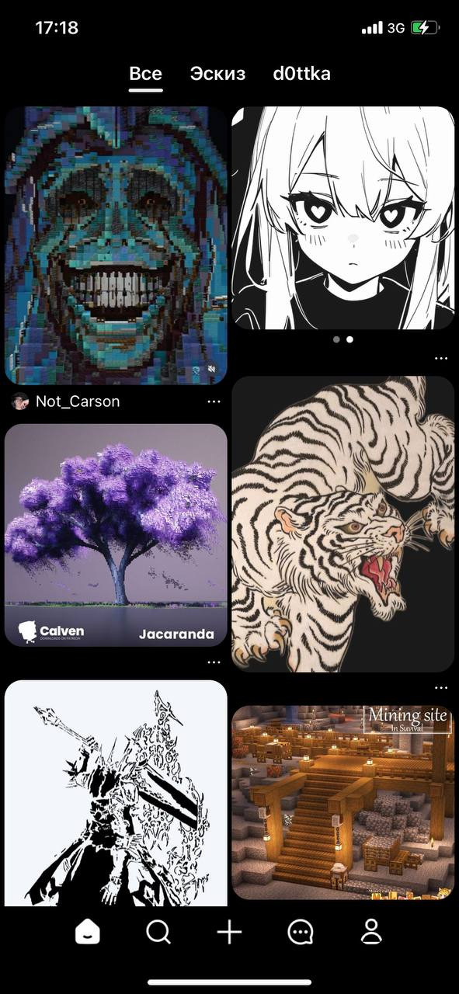
Рисунок 1.1 – Интерфейс приложения «Pinterest»
«Pinterest» предоставляет огромный выбор изображений и идей по самым различным темам, от моды до ремонта. Это делает платформу отличным источником вдохновения для пользователей. Также пользователи могут подписываться на других, оставлять комментарии и делиться своими находками, что способствует созданию активного сообщества. Из минусов можно выделить то, что не все изображения являются оригинальными, некоторые изображения могут вести на внешние сайты, что иногда приводит к недостоверной информации или нарушению авторских прав.

1.3.2 We Heart It
«We Heart It» это мобильное приложение и социальная сеть, предназначенное для поиска, сохранения и обмена вдохновляющими изображениями и идеями. Пользователи могут загружать свои изображения, искать контент по тегам, создавать коллекции и следить за другими участниками. Запущенное в 2011 году, приложение стало популярным среди молодежи и креативных людей, ищущих эстетически привлекательный контент. Интерфейс приложения «We Heart It» представлен на рисунке 1.2.


Рисунок 1.2 – Интерфейс приложения «We Heart It»
Одним из главных преимуществ «We Heart It» является его визуальная составляющая. Здесь можно найти потрясающие изображения по самым различным темам, от моды до искусства, что позволяет каждому пользователю находить вдохновение для своих проектов или просто для хорошего настроения. Удобный интерфейс приложения делает процесс поиска простым и приятным. Пользователи могут легко создавать коллекции, организуя свои любимые изображения по темам, что добавляет элемент структурированности в их визуальный архив. Однако, как и у любого приложения, у «We Heart It» есть свои недостатки. Наличие рекламы может стать помехой, отвлекая пользователей от основного контента и нарушая плавность использования приложения. Кроме того, отсутствие продвинутых инструментов для редактирования изображений может разочаровать тех, кто стремится улучшить свой контент перед публикацией.

1.4 Вывод
В данном разделе мы сосредоточились на двух популярных платформах: «We Heart It» и «Pinterest». Обе эти социальные сети предлагают пользователям возможность находить, сохранять и делиться визуальным контентом, но имеют свои уникальные особенности.
«Pinterest» выделяется своим широким функционалом, позволяя пользователям не только сохранять изображения, но и организовывать их в тематические доски. Платформа ориентирована на поиск идей и вдохновения для различных проектов, что делает её популярной среди креативных людей. Благодаря интуитивно понятному интерфейсу и активному сообществу, пользователи могут легко находить контент, который отвечает их интересам.
С другой стороны, «We Heart It» фокусируется на эстетически привлекательных изображениях, создавая атмосферу вдохновения и креативности. Приложение предлагает простой и удобный интерфейс, что позволяет пользователям легко находить и сохранять контент. Однако его популярность меньше, что может ограничивать взаимодействие с другими пользователями.
В нашем новом приложении для визуального контента важно учесть сильные стороны «We Heart It» и «Pinterest». Интерфейс должен быть современным и эстетичным, что вдохновляет пользователей. Социальное взаимодействие через подписки и комментарии создаст активное сообщество. Интуитивный поиск и персонализированные рекомендации помогут пользователям находить интересный контент. Кроссплатформенность обеспечит доступ к приложению на мобильных устройствах и через веб.
Не менее важным является соблюдение авторских прав и минимизация рекламы, что улучшит пользовательский опыт. Все эти аспекты помогут создать конкурентоспособный продукт, удовлетворяющий потребности пользователей в визуальном контенте.
Кроме того, стоит учитывать возможность интеграции с другими платформами и социальными сетями. Это позволит пользователям легко делиться своим контентом и находить вдохновение в более широком круге. Реализация функций, таких как возможность создания совместных досок и групповых проектов, может значительно повысить вовлеченность пользователей. Также акцент на анализе пользовательских предпочтений и поведении поможет в разработке более точных рекомендаций, что сделает взаимодействие с приложением более персонализированным и эффективным. В итоге, успешное сочетание эстетического дизайна, функциональности и социальной активности создаст уникальное пространство для творчества и вдохновения.

Проектирование мобильного приложения
Проектирование включает исследование, определение функций, создание интерфейса, тестирование, разработку и поддержку, что способствует созданию качественного продукта. Каждый из этих этапов играет критически важную роль в обеспечении того, чтобы приложение соответствовало ожиданиям пользователей и было конкурентоспособным на рынке.

2.1 Диаграмма вариантов использования
Диаграмма вариантов использования — это важный инструмент в проектировании программного обеспечения, который помогает визуализировать взаимодействие пользователей с приложением. Она отображает различные сценарии использования, показывая, какие функции доступны для разных типов пользователей.
В нашем приложении диаграмма вариантов использования служит для иллюстрации ключевых процессов, таких как поиск изображений, создание коллекций и взаимодействие с другими пользователями. Эта диаграмма помогает команде разработчиков и дизайнерам понять, как пользователи будут взаимодействовать с функционалом, что способствует более точному определению требований и улучшению пользовательского опыта.
Диаграмма вариантов использования для пользователя и администратора представлена в приложении А.

2.2 Проектирование базы данных
В проектировании базы данных для нашего приложения мы выбрали Firestore от Firebase. Firestore — это облачная NoSQL база данных, которая обеспечивает масштабируемое хранилище для приложений и позволяет легко синхронизировать данные между различными устройствами в реальном времени.
Одним из основных преимуществ Firestore является его гибкая структура данных, позволяющая хранить данные в виде документов и коллекций. Также Firestore также поддерживает автоматическую синхронизацию данных, что позволяет пользователям получать актуальную информацию без необходимости вручную обновлять интерфейс.
Кроме того, Firestore предлагает интеграцию с другими сервисами Firebase, такими как аутентификация и аналитика, что упрощает разработку и управление приложением. Высокая производительность и надежность Firestore делают его отличным выбором для нашего проекта, обеспечивая эффективное хранение и обработку данных.
Для нашего приложения мы создали две коллекции: «Users» и «Images». Каждая коллекция содержит документы, названия каждого документа является идентификатором соответствующего пользователя или изображения. Документы имеют определенные поля, что позволяет эффективно организовать и управлять данными. Структура полей документов коллекции «Images» представлена в таблице 2.1
Таблица 2.1 – Описание документа коллекции Images
Название | Тип данных | Описание
Base64Image | string | Изображение в формате Base64
comments | array<map> | Идентификатор комментатора и сам комментарий
creatorId | string | Идентификатор пользователя, создавшего изображение
description | string | Описание изображения
dislike | array<string> | Идентификаторы пользователей, которым не понравилось изображение
like | array<string> | Идентификаторы пользователей, которым понравилось изображение
tags | array<string> | Теги изображения
title | string | Название изображения
Коллекция «Users» отвечает за хранение информации о пользователях. Структура полей документов коллекции ее документов приведены в таблице 2.2.
Таблица 2.2 – Описание документа коллекции Users
Название | Тип данных | Описание
ImageProfile | string | Изображения профиля
admin | boolean | Является админом или нет
description | string | Описание
name | string | Имя пользователя
tags | array<map> | Теги и их приоритеты
Структура документов в коллекциях была тщательно продумана, что способствует эффективной аутентификации пользователей и упрощает доступ к визуальному контенту. В итоге, все эти аспекты обеспечивают высокое качество пользовательского опыта и позволяют приложению адаптироваться к потребностям аудитории, что является ключевым фактором его успеха.

2.3 Вывод
В заключение, проектирование базы данных является критически важным этапом разработки приложения, так как от него зависит эффективность хранения и обработки данных. Мы выбрали Firestore от Firebase, что позволило нам создать гибкую и масштабируемую структуру, состоящую из коллекций «Users» и «Images». Такое решение обеспечивает быструю синхронизацию данных в реальном времени и упрощает управление пользователями и контентом. Четко определенная структура документов позволяет легко извлекать необходимую информацию и поддерживать высокую производительность приложения. В результате, правильно спроектированная база данных способствует созданию качественного пользовательского опыта и обеспечивает надежную основу для дальнейшего развития и масштабирования приложения.

Программная реализация приложения

3.1 Технические средства для разработки
Для разработки нашего приложения мы использовали Kotlin — современный язык программирования, который значительно упрощает процесс создания Android-приложений. Kotlin предлагает лаконичный и выразительный синтаксис, что позволяет писать менее объемный и более читаемый код по сравнению с Java.
Одним из ключевых преимуществ Kotlin является его полная совместимость с Java, что делает его идеальным выбором для существующих проектов. Кроме того, Kotlin поддерживает функциональные элементы программирования и предоставляет мощные инструменты для работы с асинхронным кодом, что значительно улучшает производительность приложения.
Также в нашем проекте использовались Firebase Authentication и Firestore Database.
Firebase Authentication обеспечивает простой и безопасный способ аутентификации пользователей. Он поддерживает различные методы входа, включая электронную почту и пароли, а также социальные сети, что упрощает процесс регистрации и входа для пользователей. Это позволяет нам сосредоточиться на разработке функционала приложения, не заботясь о сложностях, связанных с безопасностью и управлением пользователями.
Firestore Database служит основным хранилищем данных, где мы организовали коллекции пользователей и изображений. Это облачное NoSQL решение позволяет нам эффективно хранить и синхронизировать данные в реальном времени, обеспечивая высокую производительность и надежность. Интеграция Firestore с другими сервисами Firebase делает нашу архитектуру гибкой и масштабируемой.

3.2 Разработка хранилища данных
Разработка хранилища данных в нашем приложении основывалась на динамическом создании документов в коллекциях по мере использования приложения. Каждое новое событие, такое как регистрация пользователя или загрузка изображения, инициировало создание соответствующего документа с заранее определенными полями. Пример создания документа пользователя в коллекции пользователей представлен в листинге 3.1
db.collection("users").document(userId)
.set(userData)
.addOnSuccessListener {
Log.d("My log", "User record created successfully")
}
.addOnFailureListener {e ->
Log.w("My log", "Error creating user record", e)
}
Листинг 3.1 – Код строки создания документа коллекции users
Для работы с FireStore Database были проведены действия для подключения к FireBase, а также подключения зависимостей в файле build.gradle.kts которые показаны на листинге 3.2
implementation(libs.firebase.firestore.ktx)
implementation(libs.firebase.firestore)
implementation(libs.firebase.database)
Листинг 3.2 – Зависимости в файле build.gradle.kts
Зависимости в файле build.gradle.kts обеспечивают доступ к основным функциям Firestore, а также добавляет поддержку работы с Realtime Database.

3.3 Аутентификация пользователей в системе
Реализация Firebase Authentication в нашем приложении обеспечила простой и безопасный процесс аутентификации пользователей. Мы интегрировали этот сервис для управления регистрацией и входом пользователей с использованием электронной почты и пароля, а также аутентификации через Google. Пример входа через Google продемонстрирован на листинге 3.3
private fun signInWithGoogle(){
val signInClient = getClient()
launcher.launch(signInClient.signInIntent)
}
private fun getClient(): GoogleSignInClient {
val gso = GoogleSignInOptions.Builder(GoogleSignInOptions.DEFAULT_SIGN_IN)
.requestIdToken(getString(R.string.default_web_client_id))
.requestEmail()
.build()
val signInClient = GoogleSignIn.getClient(this, gso)
signInClient.signOut()
return signInClient
}
Листинг 3.3 – Аутентификация через Google
После успешного входа через Google пользователи автоматически перенаправляются на главный экран приложения, где они могут начать взаимодействовать с контентом. Этот подход не только упрощает процесс аутентификации, но и повышает уровень безопасности, так как пользователи могут доверять проверенной платформе для управления своими учетными данными.

3.4 Разработка мобильного приложения
При разработке мобильного приложения для просмотра изображений использовался Kotlin.
В нашем проекте используются активности, фрагменты, адаптеры и вспомогательные классы. Активности представляют собой основные экраны приложения, отвечающие за отдельные функции, такие как вход или просмотр контента. Фрагменты позволяют создавать гибкие интерфейсы, которые можно повторно использовать и адаптировать в зависимости от контекста. Адаптеры обеспечивают связь между данными и пользовательским интерфейсом, упрощая отображение списков и коллекций. Вспомогательные классы содержат вспомогательные методы и функции, упрощая логику приложения и повышая его читаемость.
Файловая структура представлена на рисунке 3.1
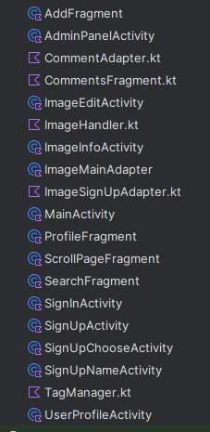
Рисунок 3.1 – Файловая архитектура мобильного приложения
Активности являются основой нашего приложения, формируя его структуру и обеспечивая основную навигацию между различными экранами. Каждая активность отвечает за конкретную функциональность, будь то экран входа, регистрации или основной экран с контентом. Это позволяет пользователю легко перемещаться по приложению и получать доступ к нужным разделам.
На главной странице, помимо основной активности, активно используются фрагменты. Эти компоненты позволяют динамически заменять контент, что значительно улучшает пользовательский опыт. Например, в зависимости от действий пользователя, фрагменты могут отображать различные списки изображений или подробности о профиле. Это делает интерфейс более гибким и адаптивным, позволяя пользователю взаимодействовать с приложением в удобной для него форме.
Для эффективного отображения данных мы применяем адаптеры. Адаптеры связывают данные с элементами пользовательского интерфейса, обеспечивая плавное и интуитивно понятное взаимодействие. Они позволяют нам легко управлять списками, галереями и другими коллекциями данных, гарантируя, что информация будет представлена в наилучшем виде.
Пример функции адаптера на главной странице который позволяет отображать изображения в двух колонках показан на листинге 3.4
fun bind() {
leftColumn.removeAllViews()
rightColumn.removeAllViews()
for (i in images.indices) {
val cardView = LayoutInflater.from(leftColumn.context)
.inflate(R.layout.item_main, null) as CardView
val imageView = cardView.findViewById<ImageView>(R.id.imageView)
val imageBytes = Base64.decode(images[i].second, Base64.DEFAULT)
val bitmap = BitmapFactory.decodeByteArray(imageBytes, 0, imageBytes.size)
imageView.setImageBitmap(bitmap)
cardView.setOnClickListener {
val context = leftColumn.context
val intent = Intent(context, if (isCreatedButtonActive) ImageEditActivity::class.java else ImageInfoActivity::class.java).apply {
putExtra("imageId", images[i].first)
putExtra("isAdmin", isAdmin)}
context.startActivity(intent)}
val marginInDp = 3
val scale = leftColumn.context.resources.displayMetrics.density
val marginInPx = (marginInDp * scale + 0.5f).toInt()
val params = LinearLayout.LayoutParams(
LinearLayout.LayoutParams.MATCH_PARENT,
LinearLayout.LayoutParams.WRAP_CONTENT)
params.setMargins(0, marginInPx, 0, marginInPx)
cardView.layoutParams = params
if (i % 2 == 0) {leftColumn.addView(cardView)
} else {rightColumn.addView(cardView)}}}
Листинг 3.4 – Адаптер отображения изображений на главной странице
Кроме того, в проекте предусмотрены вспомогательные классы, которые содержат полезные методы и функции. Эти классы упрощают логику приложения, позволяя избежать дублирования кода и повышая его читаемость.
Вспомогательные классы могут включать в себя функции для работы с тегами, присвоения приоритета тегам или функции для кодирования и декодирования изображений. Их использование делает код более организованным и легким для поддержки. Пример функции скачивания изображения из класса ImageHandler изображен на листинге 3.5
fun downloadImage(base64Image: String, context: Context) {
val decodedBytes: ByteArray = Base64.decode(base64Image, Base64.DEFAULT)
val bitmap = BitmapFactory.decodeByteArray(decodedBytes, 0, decodedBytes.size)
val picturesDir = Environment.getExternalStoragePublicDirectory(Environment.DIRECTORY_PICTURES)
val file = File(picturesDir, "downloaded_image_${System.currentTimeMillis()}.png")
try {
FileOutputStream(file).use { fos ->
bitmap.compress(Bitmap.CompressFormat.PNG, 100, fos)
fos.flush()
}
MediaScannerConnection.scanFile(context, arrayOf(file.absolutePath), null, null)
Toast.makeText(context, "Image successfully downloaded ", Toast.LENGTH_LONG).show()
} catch (e: IOException) {
e.printStackTrace()
Toast.makeText(context, "Failed to download image", Toast.LENGTH_SHORT).show()
}
}
Листинг 3.5 – Пример функции DownloadImage
В итоге, взаимодействие активностей, фрагментов, адаптеров и вспомогательных классов создает мощную и удобную архитектуру, которая не только улучшает пользовательский опыт, но и обеспечивает простоту разработки и поддержки приложения. Такой подход позволяет команде разработчиков сосредоточиться на создании качественного контента и функциональности, в то время как структура приложения остается надежной и масштабируемой.

3.5 Вывод
В главах о разработке мобильного приложения и технических средствах для разработки мы глубоко погрузились в процесс создания эффективного и функционального приложения. Мы рассмотрели основные этапы разработки, начиная от проектирования файловой структуры и заканчивая реализацией различных вспомогательных функций. Важно отметить, что интерфейс должен быть интуитивно понятным и привлекательным, что значительно влияет на пользовательский опыт.
Мы также обсудили что архитектура приложения должна включать использование активностей и фрагментов для организации навигации и динамического отображения контента. Такой подход позволяет пользователям легко перемещаться по приложению и взаимодействовать с различными его частями, что улучшает общее восприятие.
В разделе о технических средствах мы подробно рассмотрели инструменты и технологии, которые были применены в процессе разработки. Мы проанализировали интеграцию Firebase для аутентификации пользователей, что обеспечило надежную и безопасную работу с учетными записями. Также обсуждали использование Firestore Database для управления данными и их хранением, работая при этом с коллекциями и списками.
Кроме того, мы рассмотрели языки программирования и среды разработки, которые обеспечивают необходимую поддержку для реализации задуманного функционала. Эти инструменты играют ключевую роль в оптимизации рабочего процесса и повышении продуктивности команды разработчиков.
В итоге, сочетание всех этих элементов — продуманного дизайна, правильной архитектуры и современных технологий — создает основу для успешной разработки мобильного приложения. Это не только позволяет удовлетворять потребности пользователей, но и обеспечивает высокую степень гибкости и масштабируемости приложения. Такое комплексное подход к разработке способствует достижению поставленных целей и созданию качественного продукта, который способен эффективно решать задачи, стоящие перед пользователями.

Анализ информационной безопасности приложения
Информационная безопасность мобильного приложения является критически важным аспектом, который требует тщательного анализа на всех этапах разработки. В этом разделе мы рассмотрим основные угрозы, методы защиты и лучшие практики, направленные на обеспечение безопасности данных и защиты пользователей.

4.1 Защита пользовательских данных
Firestore Authentication является важным инструментом для обеспечения безопасности и защиты пользовательских данных в мобильных приложениях. Этот сервис предлагает разнообразные методы аутентификации, что позволяет разработчикам реализовать надежные механизмы доступа к данным. Пользователи могут выбирать между различными способами входа, включая аутентификацию по электронной почте и паролю, а также вход через социальные сети, такие как Google и Facebook. Это создает удобство и повышает уровень вовлеченности.
Безопасность данных — еще одна ключевая особенность Firestore. Сервис обеспечивает шифрование на уровне сервера, что защищает информацию, передаваемую между клиентом и сервером. Кроме того, Firestore предоставляет возможность настраивать правила безопасности, контролируя, кто имеет доступ к данным. Разработчики могут определить, кто может читать или записывать информацию, основываясь на аутентификации пользователя.
Конфиг, реализующий хеширование пароля на стороне Сервера, продемонстрирован на листинге 4.1.
hash_config {
algorithm: SCRYPT,
base64_signer_key:voJAJjBIVOnkNmmUuDwfbBN0fSuE8v3uOggEEEXHhCyMbn8TCs203zI5YQrBT5HZXBtPukj3PMVkvFGMoIlXLg==,
base64_salt_separator: Bw==, rounds: 8, mem_cost: 14,}
Листинг 4.1 – Конфиг для хеширование пароля
Хеширование паролей на стороне сервера значительно повышает безопасность данных, предотвращая их утечку и обеспечивая надежную защиту пользовательской информации.

4.2 Вывод
В итоге, использование Firestore Authentication значительно повышает уровень защиты пользовательских данных в мобильных приложениях. Надежные механизмы аутентификации и возможности настройки правил безопасности помогают предотвратить несанкционированный доступ и защищают конфиденциальность пользователей. Внедрение Firestore в приложение не просто улучшает его безопасность, но и создает надежную среду для работы с данными, что крайне важно в современном цифровом мире.

Тестирование приложения
Тестирование мобильного приложения — важный этап разработки, обеспечивающий его качество и надежность. Оно включает функциональное тестирование, проверяющее соответствие заявленным требованиям, а также тестирование производительности, выявляющее проблемы при нагрузке.
Тестирование безопасности направлено на обнаружение уязвимостей, а тестирование совместимости проверяет работу приложения на различных устройствах и версиях ОС. Автоматизированное тестирование ускоряет процесс и повышает его эффективность, позволяя быстро находить ошибки после обновлений.
Комплексный подход к тестированию способствует созданию качественного продукта, улучшая функциональность и доверие пользователей.

5.1 Тестирование валидации данных
Тестирование валидации данных является критически важным этапом разработки мобильного приложения, поскольку оно гарантирует, что вводимые пользователями данные соответствуют установленным требованиям и стандартам. Этот процесс помогает предотвратить ошибки, которые могут возникнуть из-за некорректной информации и обеспечивает надежность работы приложения.
Рассмотрим пример валидации данных на примере регистрации пользователя.
На рисунке 5.1 продемонстрирована форма для регистрации пользователя в мобильном приложении просмотра изображений.
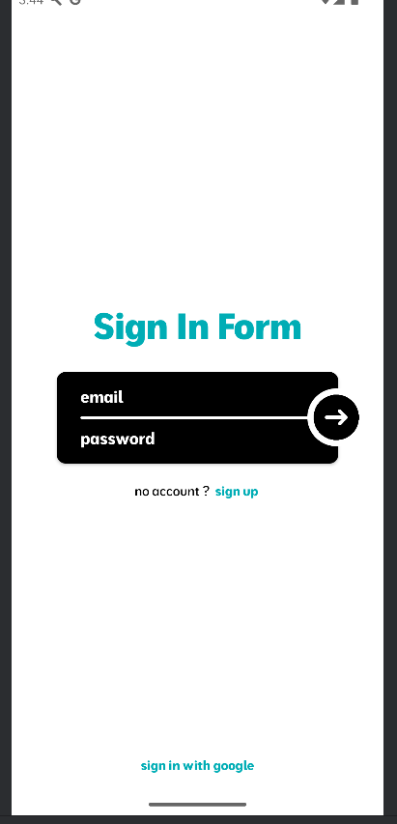
Рисунок 5.1 – Форма для регистрации
При нажатии на кнопку, при этом не введя никаких данных, пользователю будет выведено следующее уведомление об ошибке, которое представлено на рисунке 5.2.
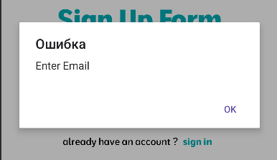
Рисунок 5.2 – Обработка ошибки пустого поля email
Чтобы исправить ошибку введем некоторые данные в поле Email и нажмем на кнопку.
При нажатии мы получим ошибку, показанную нам на рисунке 5.3
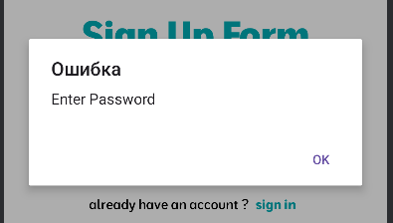
Рисунок 5.3 – Обработка ошибки пустого поля password
После ввода некоторых данных мы можем столкнуться с проверкой на правильность введенного email адреса.
На рисунке 5.4 показана обработка ошибки, связанная с некорректной почтой.
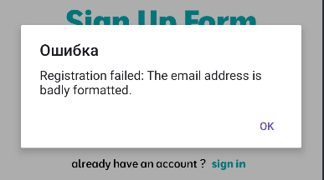
Рисунок 5.4 – Обработка ошибки ввода некорректной почты
Также в приложении есть валидация на пароль. В нашем случае приложение проверяет есть ли в пароле достаточно символов и после этого пропускает.
На рисунке 5.5 показана ошибка, связанная с неправильно введенным паролем.
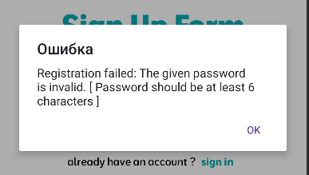
Рисунок 5.5 – Обработка ошибки ввода некорректного пароля
В конце концов, после всех проверок, мы можем столкнуться с последней ошибкой, связанной с тем, что пользователь с такими данными уже зарегистрирован.
На рисунке 5.6 мы видим обработку ошибки при попытке регистрации уже существующего пользователя.
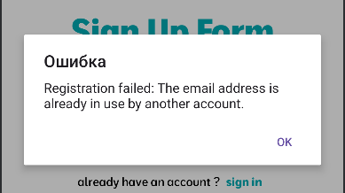
Рисунок 5.6 – Обработка ошибки регистрации уже зарегистрированного пользователя
При нажатии на кнопку входа нас перенесет на другую активность, в которой также существуют все предыдущие валидации. При нажатии на кнопку входа, перед этим введя данные пользователя, который отсутствует в системе, у нас сработает валидация. Это позволяет гарантировать, что все введенные данные корректны и соответствуют требованиям, прежде чем продолжить процесс регистрации или входа.
Данная ошибка показана на рисунке 5.7 и работает как при входе через почту, так и при входе через Google.
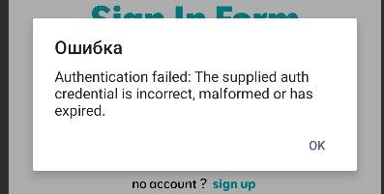
Рисунок 5.7 – Обработка ошибки входа с использованием некорректных данных
После регистрации или авторизации пользователь попадает на главную страницу приложения.

5.2 Вывод
Тестирование является неотъемлемой частью процесса разработки мобильного приложения, обеспечивая его качество, надежность и безопасность. Эффективное тестирование включает в себя функциональные, производительные, безопасные и совместимые проверки, что позволяет выявлять и устранять ошибки на ранних стадиях.
Особое внимание следует уделять тестированию валидации данных, которое гарантирует корректность вводимой информации и улучшает пользовательский опыт. Положительные и отрицательные тесты позволяют убедиться в том, что приложение правильно обрабатывает как допустимые, так и недопустимые данные.
В результате комплексного подхода к тестированию разработчики могут создать надежное и безопасное приложение, которое соответствует ожиданиям пользователей и требованиям рынка. Регулярное тестирование и обновление системы тестов помогут поддерживать высокий уровень качества и продолжать улучшать продукт в будущем.

6. Руководство пользователя
В этом разделе описывается руководство для пользователей, включая обычных пользователей и администраторов. Каждая из этих ролей использует различные части приложения, что позволяет эффективно управлять системой и обеспечивает комфортное взаимодействие с функционалом.

6.1 Пользователь
При первом входе в приложение пользователь попадает на страницу входа. Чтобы пройти авторизацию нам нужно иметь аккаунт и ввести почту и пароль, также в приложении предусмотрен вход через почту который открывается при нажатии на текст снизу экрана.
Страница с авторизацией представлена на рисунке 6.1.

Рисунок 6.1 – Страница авторизации
Если у пользователя нет аккаунта, он может нажать на кнопку регистрации, которая находится под основными полями ввода. Это действие перенаправит его на окно регистрации, где ему предложат заполнить необходимые данные.
В процессе регистрации пользователю будет доступен вариант авторизации через Google. Однако важно отметить, что такая возможность будет доступна только в том случае, если указанная почта еще не была зарегистрирована ранее. Если почта уже существует в системе, пользователю будет предложено воспользоваться другим способом создания аккаунта.
Другим способом создания аккаунта является ввод адреса электронной почты и пароля. Для этого пользователь должен заполнить соответствующие поля на странице регистрации.
Демонстрация страницы регистрации показана на рисунке 6.2
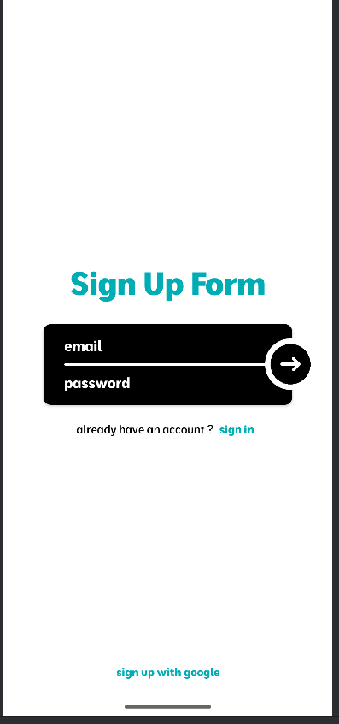
Рисунок 6.2 – Страница регистрации
После ввода данных в форме регистрации и нажатия на соответствующую кнопку пользователя перенесет в следующий этап регистрации, в котором нужно ввести имя пользователя.
Страница ввода имени пользователя показана на рисунке 6.3
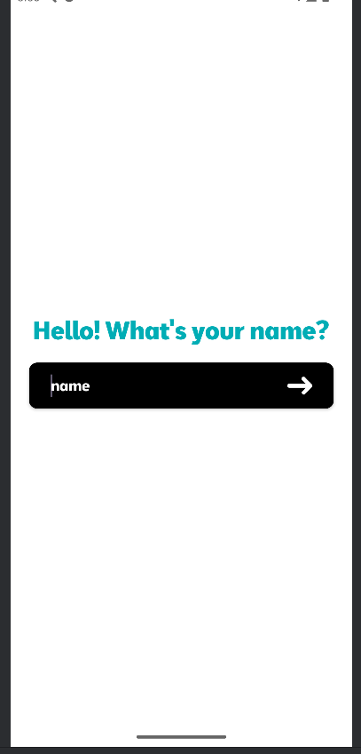
Рисунок 6.3 – Страница ввода имени пользователя
После ввода имени и нажатия стрелочки пользователя перенесет на последнюю активность регистрации, в которой нам следует выбрать минимум 3 жанра, которые нам больше нравятся из 10 возможных.
Просмотр и выбор жанров отображен на рисунке 6.4
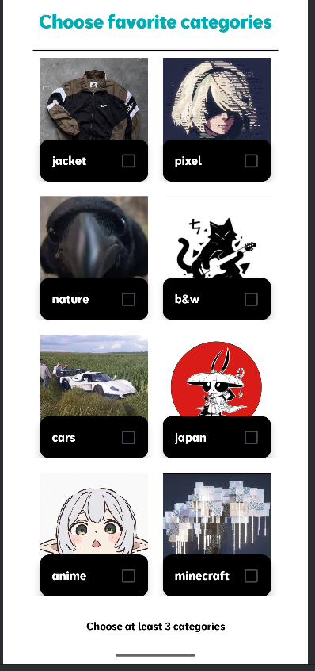
Рисунок 6.4 – Страница с отображением жанров
После прохождения всех пунктов регистрации или входа пользователя отправляют на главную страницу просмотра изображений, которую можно увидеть на рисунке 6.5
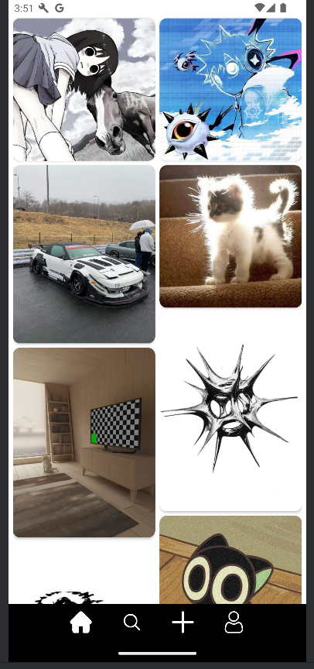
Рисунок 6.5 – Страница отображения картин
Нажав на любое изображение, пользователь увидит подробную информацию о соответствующем картинке. Также пользователю доступна возможность оценить и скачать изображение, также возможен просмотр профиля автора картины, оставление комментариев и просмотр остальных изображений с соответствующим тегом.
Просмотр подробной информации о изображении показано на рисунке 6.6
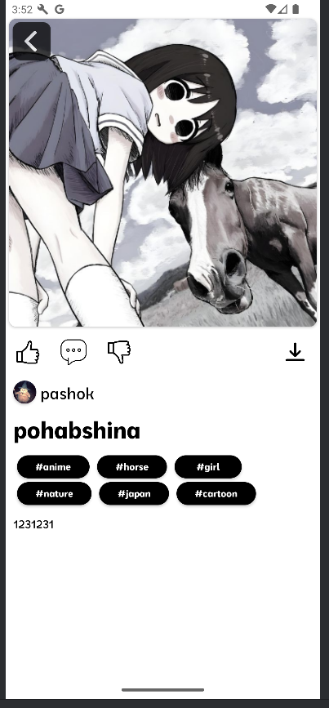
Рисунок 6.6 – Страница просмотра информации о изображении
При нажатии на кнопку комментариев пользователю станет доступно модальное окно комментариев, которое показано на рисунке 6.7. В модальном окне пользователю станут доступны возможности отправки и просмотра комментариев к изображению.
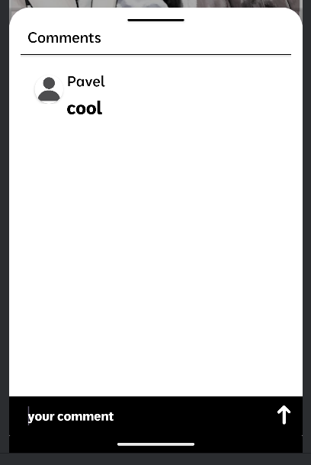
Рисунок 6.7 – Модальное окно комментариев
Закрыв модальное окно и оказавшись снова на странице просмотра информации о изображении, пользователь может нажать на имя или картинку автора этой картины. После этого его отправят на страницу просмотра чужого профиля, рисунок 6.8. На ней мы можем увидеть изображения, созданные этим автором. Каждое изображение можно также просмотреть, нажав на него.
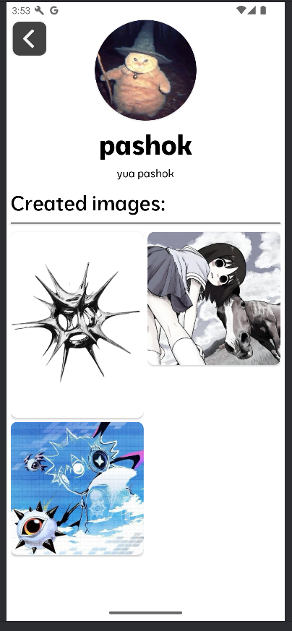
Рисунок 6.8 – Страница профиля автора картины
После выбора любого изображения пользователь посмотреть похожие изображения по определенному тегу. Нажав на любой тег, пользователя отправит на страницу поиска, рисунок 6.9 и в поле запроса сразу же запишется выбранный им тег. На странице поиска также можно искать по названию изображения. Нужно вписать в строку наш запрос и нажать на стрелочку. После этого нам выдаст все возможные результаты, соответствующие нашим требованиям.
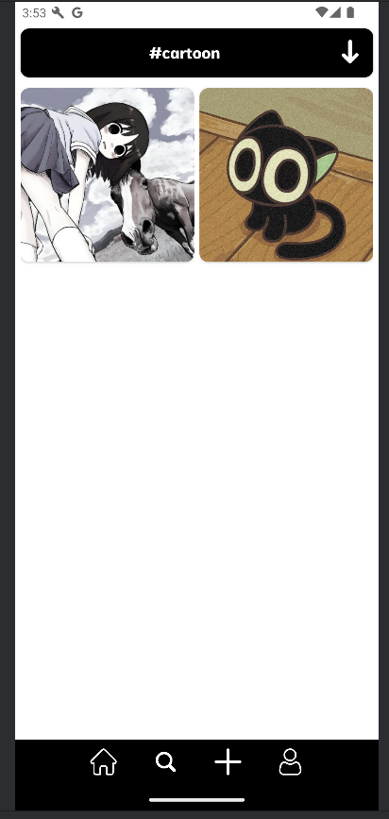
Рисунок 6.9 – Страница поиска изображений
В приложении также предусмотрена функция создания картин, при нажатии на кнопку плюса в нижней панели пользователя отправит на страницу создания изображения, рисунок 6.10. На ней пользователю доступно ввести название изображения, описание, теги и загрузить само изображение из галереи. После нажатия на кнопку создания изображение будет успешно создано.
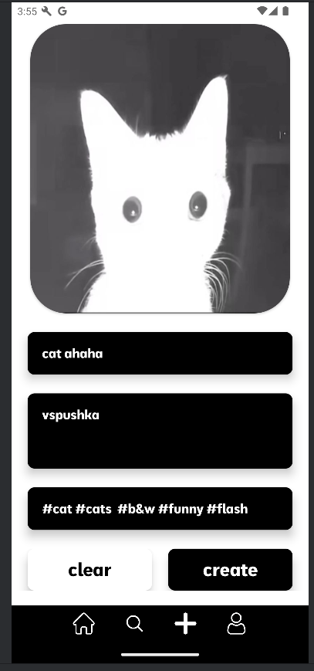
Рисунок 6.10 – Страница создания изображения
Последней вкладкой в нижней меню является страницей своего профиля, рисунок 6.11. В этой вкладке пользователь может видеть созданные изображения и понравившиеся изображения, также свой профиль. На каждое изображение можно нажать и посмотреть полную информацию, рисунок 6.6
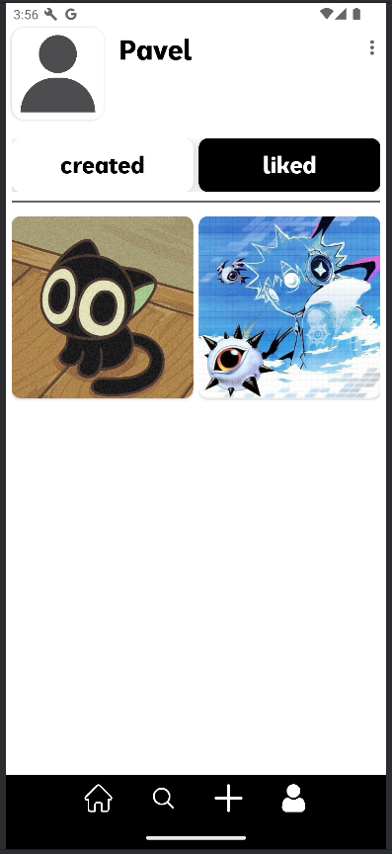
Рисунок 6.11 – Страница профиля пользователя
Слева сверху мы можем увидеть контекстное меню, которое позволяет нам выйти из аккаунта и изменить профиль.
Контекстное меню на странице изображено на рисунке 6.12
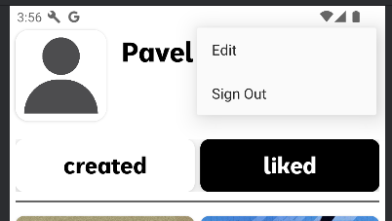
Рисунок 6.12 – Контекстное меню в профиле
При нажатии на кнопку выхода, пользователь отправится в меню регистрации, рисунок 6.2. Если пользователь нажмет на кнопку редактирования профиля, ему покажут модальное окно изменения данных пользователя, в которые он может загрузить свое изображение, имя и описание.
Модальное окно редактирования профиля показано на рисунке 6.13
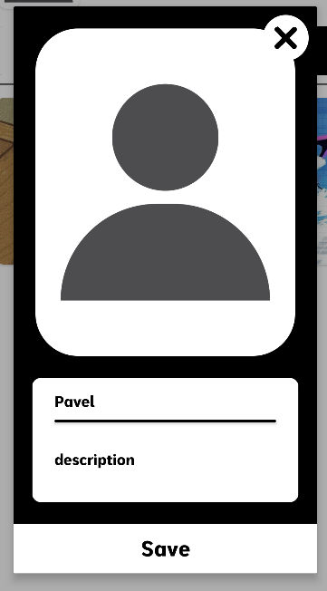
Рисунок 6.13 – Модальное окно редактирование профиля
Также вернувшись в профиль, пользователь может изменить свои картины нажав сначала на вкладку созданных изображений, а не понравившихся как на рисунке 6.14 и выбора нужного изображения. После чего откроется вкладка с изменением или удалением выбранного нами изображения рисунок 6.15
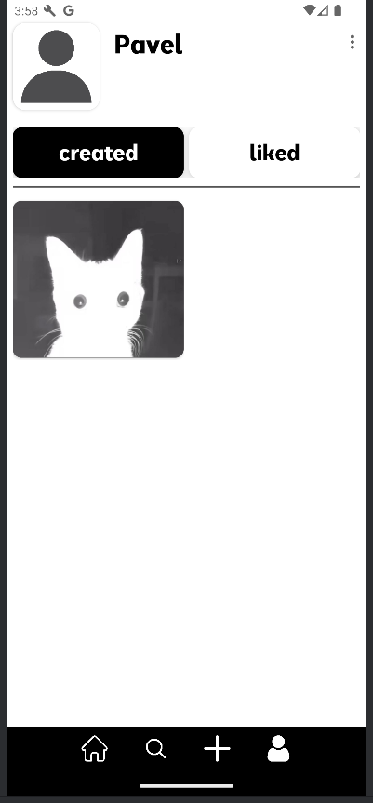
Рисунок 6.14 – Выбор созданных изображений
На странице изменения изображения мы можем поменять название и описание. После нажатия на кнопку изменить изображение изменится и пользователя отправит на главный экран.
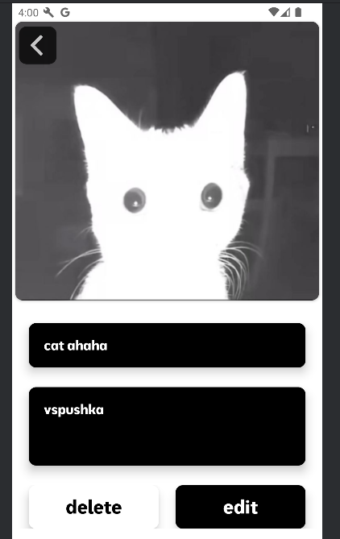
Рисунок 6.15 – Страница изменения изображения
Также нажав на кнопку удалить, изображение благополучно удалится из базы данных, и пользователя перенесет на главный экран.

6.2 Администратор
Для администратора существует отдельный аккаунт, он позволяет работать со спамом, а также нецензурными изображениями. В первую очередь войдя в аккаунт администратора мы попадаем на панель очень схожую с главным меню для пользователя, однако администратору недоступно множество функций, которые доступны пользователю. Панель администратора изображена на рисунке 6.16
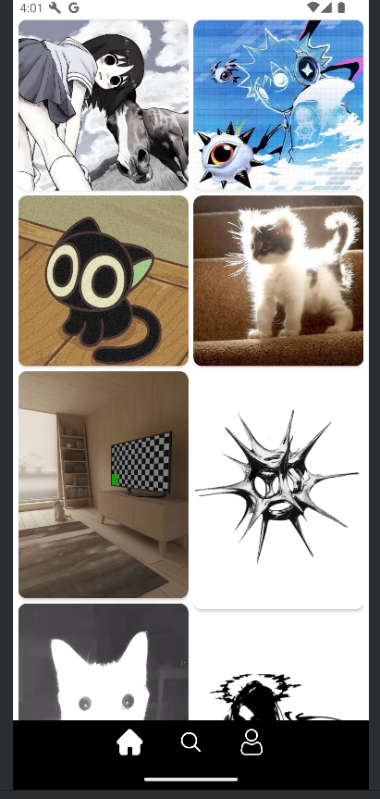
Рисунок 6.16 – Главная страница администратора
Администратор может также как и пользователь просматривать картины. Но помимо всех основных функций, администратор может удалять картины нажав на кнопку мусорки на странице подробной информации о картине. Рисунок 6.17
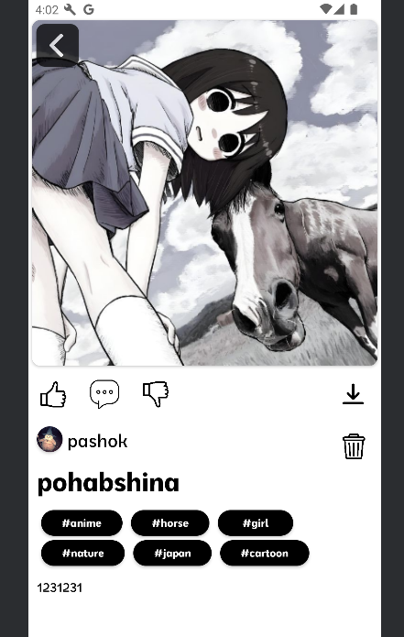
Рисунок 6.17 – Удаление картины
Также если с картиной все в порядке, но есть запрещенные комментарии, то можно нажать на иконку комментариев, перед администратором появится модальное меню с комментариями и возможность удаления определенного, рисунок 6.18
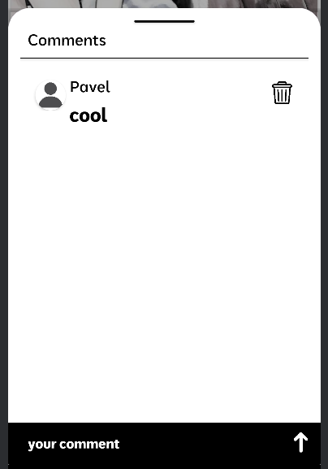
Рисунок 6.18 – Удаление комментариев
Страницы поиска и просмотра чужого профиля будут точно такие же как у пользователей. Но так как это администратор у него нет возможность создавать картины, поэтому в профиле есть возможность только выйти или изменить имя, описание и изображение профиля. Страница профиля администратора изображена на рисунке 6.19
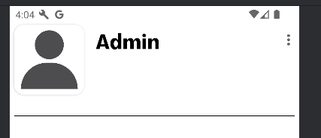
Рисунок 6.19 – Профиль администратора
Таким образом администратор имеет право удалять комментарии и картины, но не имеет права создавать и изменять их.

6.3 Вывод
Цель раздела "Руководство пользователя" заключается в том, чтобы помочь пользователям максимально эффективно использовать продукт или услугу. Этот раздел призван обучить пользователей, предоставляя им подробные и понятные инструкции, которые позволяют уверенно взаимодействовать с функционалом. Структурированный подход к представлению информации делает навигацию интуитивно понятной, позволяя быстро находить нужные сведения.
Важной задачей "Руководства пользователя" является упрощение навигации. Структурированный подход к представлению информации помогает пользователям быстро находить нужные сведения. Это особенно актуально, когда речь идет о сложных системах или приложениях, где каждый элемент может быть важен для достижения желаемого результата. Четкие инструкции и логичная организация материала позволяют избежать путаницы и затруднений.
Нельзя забывать и о том, что наличие "Руководства пользователя" помогает снизить нагрузку на службу поддержки. Когда пользователи могут самостоятельно решать свои проблемы, количество обращений в службу поддержки уменьшается. Это позволяет команде сосредоточиться на более сложных запросах и улучшать качество обслуживания.
Также стоит отметить, что интеграция визуальных элементов, таких как скриншоты, видеоинструкции и инфографика, может значительно улучшить восприятие информации. Визуальные материалы помогают пользователям быстрее осваивать функционал и лучше понимать сложные процессы. Такой подход делает обучение более интерактивным и увлекательным, что в свою очередь способствует более глубокому вовлечению пользователей. В результате, хорошо оформленное "Руководство пользователя" становится не только источником информации, но и инструментом, который вдохновляет пользователей на активное взаимодействие с продуктом.
Таким образом, "Руководство пользователя" становится не просто текстовым документом, а важным инструментом, который улучшает взаимодействие с продуктом и создает положительный имидж компании. Оно демонстрирует заботу о пользователях и стремление к тому, чтобы каждый мог получить максимальную пользу от продукта. В конечном счете, хорошо разработанное руководство становится залогом успешного и долгосрочного сотрудничества между компанией и ее клиентами.

Заключение
В ходе курсового проекта было разработано мобильное приложение для просмотра изображений.
Перед началом разработки были выявлены функциональные задачи мобильного приложения, рассмотрена актуальность данной темы, а также был произведен анализ аналогов приложений подобной тематики.
Функционально выполнены следующие задачи:
− определение ролей (администратор, пользователь);
− добавление и управление своими изображениями;
− просмотр чужих изображений;
− возможность оставлять оценки и комментарии изображениям;
− поиск и создание тегов для удобства пользования.
Далее была поставлена задача определения функционала, который будет использоваться в нашем приложении. С помощью диаграмм вариантов использования мы тщательно описали различные сценарии взаимодействия пользователей с приложением. Это позволило нам четко понять, какие функции необходимы для удовлетворения потребностей пользователей и обеспечения удобного взаимодействия.
Для аутентификации и хранения данных в приложении была выбрана платформа Firebase. Ее возможности по управлению пользователями и безопасному хранению данных обеспечивают надежный и эффективный процесс аутентификации. Используя Firebase Authentication, мы смогли реализовать простую и безопасную регистрацию и вход пользователей. Кроме того, Firestore Database позволяет нам хранить данные в структурированном виде, что облегчает работу с ними. Такой подход обеспечивает высокую степень удобства в работе с данными в нашем приложении.
Также Firebase Authentication обеспечивает надежную аутентификацию пользователей с использованием различных методов, включая электронную почту и пароль, а также сторонние сервисы, такие как Google и Facebook. Это не только упрощает процесс входа для пользователей, но и повышает уровень безопасности.
Важным аспектом разработки приложения является валидация данных, особенно в процессе регистрации и авторизации пользователей. Мы рассмотрели сценарии, при которых пользователи могут предоставить недостаточные данные или указать их в неверном формате. Реализованные механизмы валидации помогают быстро выявлять ошибки и предоставлять пользователям понятные сообщения.
Также было подготовлено руководство для пользователей и администраторов, в котором описаны сценарии использования приложения для просмотра изображений.
В ходе курсового проектирования были закреплены, расширены и углублены полученные теоретические знания в области мобильной разработки с использованием языка Kotlin и платформы Firebase, а также приобретены практические навыки самостоятельной работы и умения применять их для решения конкретных задач.

Список используемых источников
- Приложение Pinterest [Электронный ресурс]. – Режим доступа: https://play.google.com/store/apps/details?id=com.pinterest – Дата доступа: 22.02.2025.
- Приложение We Heart It [Электронный ресурс]. – Режим доступа: https://play.google.com/store/apps/details?id=me.heartit – Дата доступа: 22.02.2025.
- Документация FireBase [Электронный ресурс]. – Режим доступа: https://firebase.google.com/docs?hl=ru – Дата доступа: 02.03.2025.
- Документация Kotlin [Электронный ресурс]. – Режим доступа: https://metanit.com/kotlin – Дата доступа: 5.03.2025.

Приложение А. Диаграмма вариантов использования
